期 末 报 告

（一）程序编写环境
硬件环境：
机型LENOVO Legion Y7000P IRX10CPU
24 核（8 性能核 + 16 能效核）/ 32 线程，Raptor Lake-HX
显卡NVIDIA GeForce RTX 5060 Laptop GPU（独显）
Intel UHD Graphics（核显）/ 显示器 2560×1600
软件环境：
操作系统Windows 11 家庭中文版 25H2
内部版本 26200.9445，64 位（x64）
Python3.14.6（64 位，CPython 官方版）
解释器路径 D:\python\python3.14.6\python.exe
集成开发环境PyCharm 2026.2.3 Professional（专业版）
（二）程序设计题
1.输入一段字符串，统计其中大写字母、小写字母、数字、其他符号各自的数量并输出。
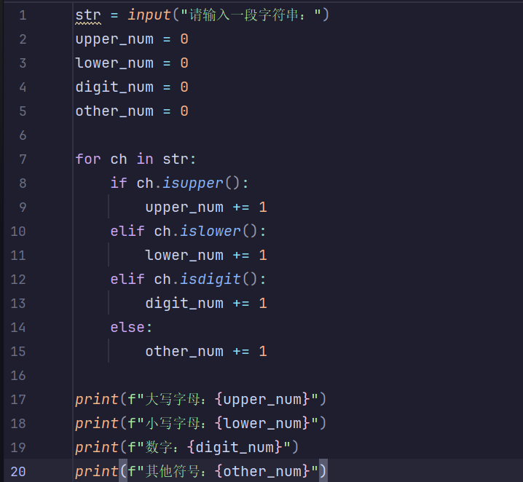
运行结果（随机样例：APP44#ww)：
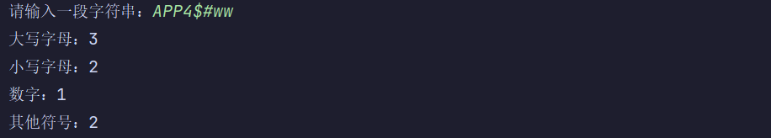
2.模拟彩票：随机生成 1~30 之间 6 个不重复数字，用户输入 6 个数字，比对中奖个数。
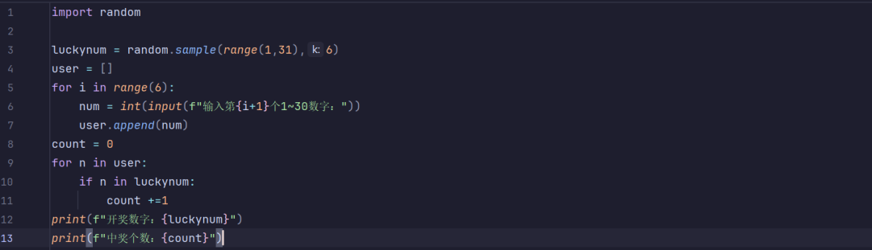
运行结果（输入随机数字：29 17 22 3 16 21）：
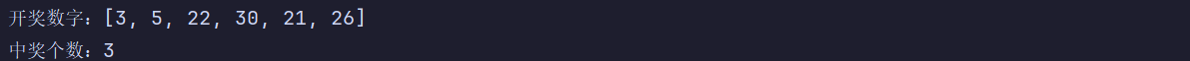
3.学生成绩系统：输入多名学生姓名、成绩，存入字典，查询最高分、最低分、平均分。
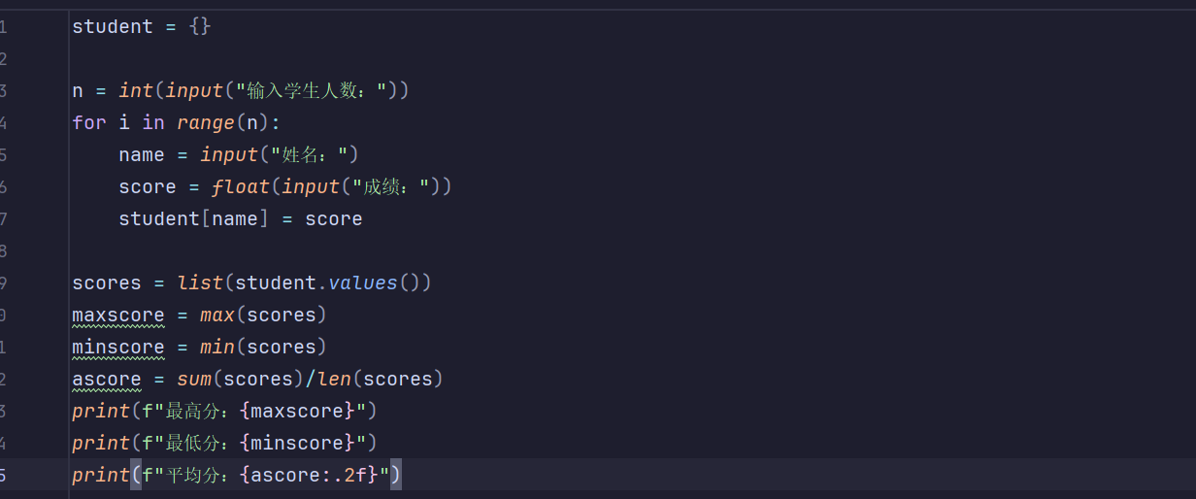
运行结果（输入随机数据：张殊睿 98 单蕊 95 晏国聪 60）：
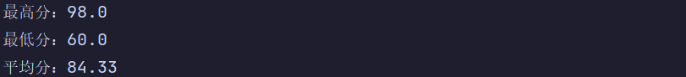
4.快递公司计费规则：1kg 以内 10 元，超过 1kg 部分每千克 3 元。输入快递重量，计算应付运费。
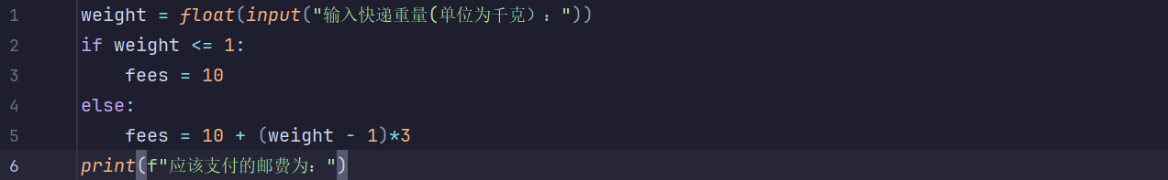
运行结果（输入随机数字：22）：
5.视频时长换算，输入总秒数，自动换算成“小时: 分钟: 秒”格式输出。
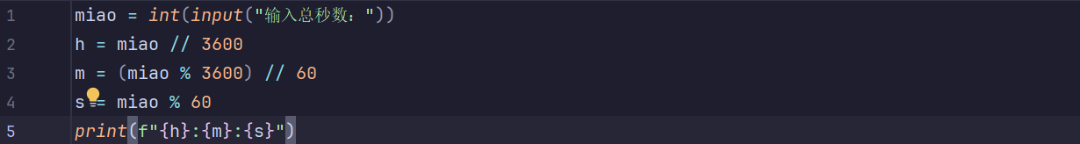
运行结果：
6.班级分组，输入学生学号（整数），判断学号是奇数分到 A 组，偶数分到 B 组，输出分组结果。
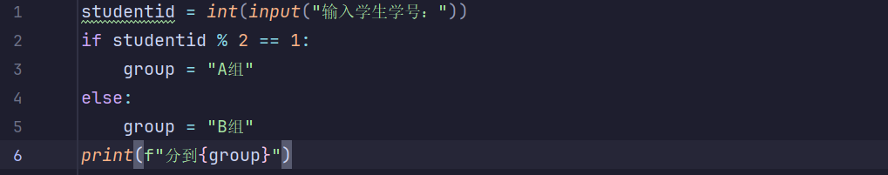
运行结果：
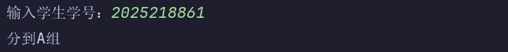
7.商超结算：编写函数，接收购物清单二维列表（商品名、单价、数量），自动计算购物
总金额并返回。
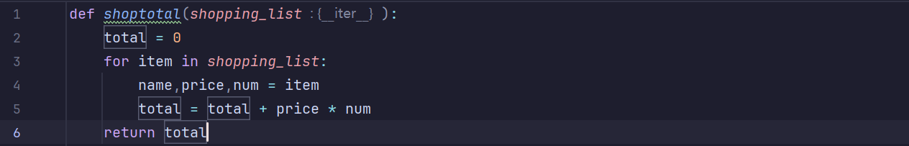
运行结果（自行添加数据并输出）：
8.编写函数 clean_data(raw_list)，列表里面混杂整数、浮点数和字符串。函数过滤掉所有字符串元素，只保留数字，返回清洗后的纯数字列表。测试：[12, "hello", 34.5, "python", 60]。
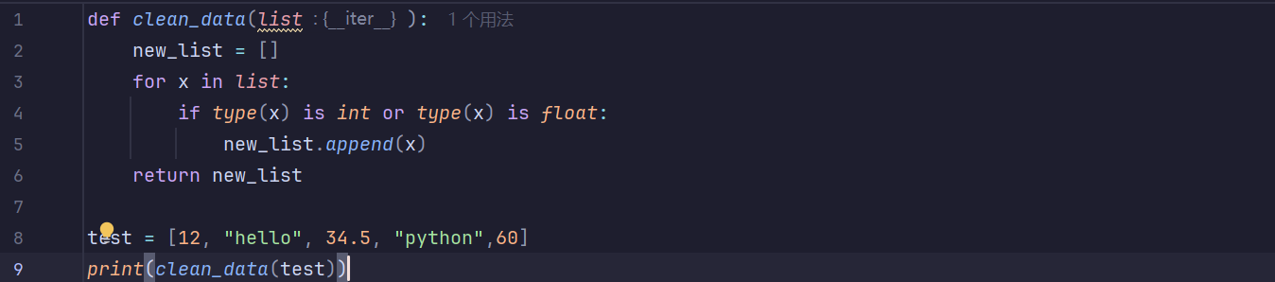
运行结果：
9.请绘制一个 3D 散点图，展示某城市 10 个监测点的三维空间分布。已知数据点的 x 坐标为 [2, 4, 6, 8, 10, 12, 14, 16, 18, 20]，y 坐标为 [1, 3, 5, 7, 9, 11, 13, 15, 17, 19]，z 坐标为 [10, 8, 6, 9, 7, 5, 8, 4, 6, 3]。要求：散点颜色为蓝色，大小为 80，形状为菱形（'D'）；添加图表标题“监测点空间分布图”，x 轴标签“经度”，y 轴标签“纬度”，z 轴标签“海拔(m)”，最后显示图表。
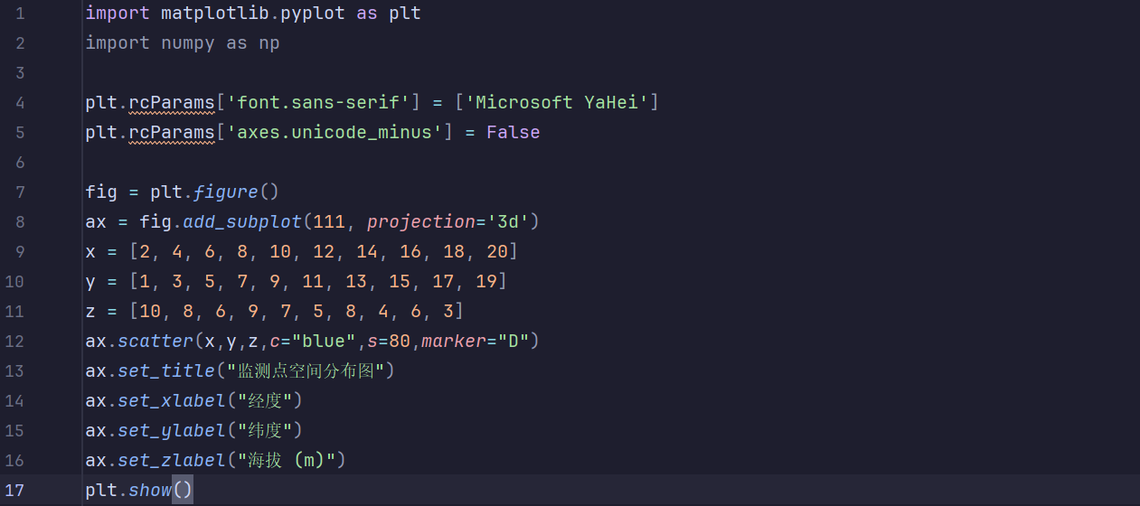
运行结果：
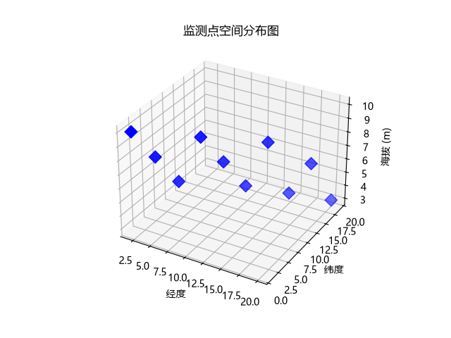
10. 请完成以下操作：
（1）对一个 4x4 的随机矩阵做归一化，并分别输出原始矩阵和归一化后的矩阵
（2）打印输出 numpy 的版本和配置信息
（3）给定一个 4x4 的矩阵 A，求 A 的秩、行列式、特征值和特征向量；解线性方程组 Ax = b（b 可自己定义）
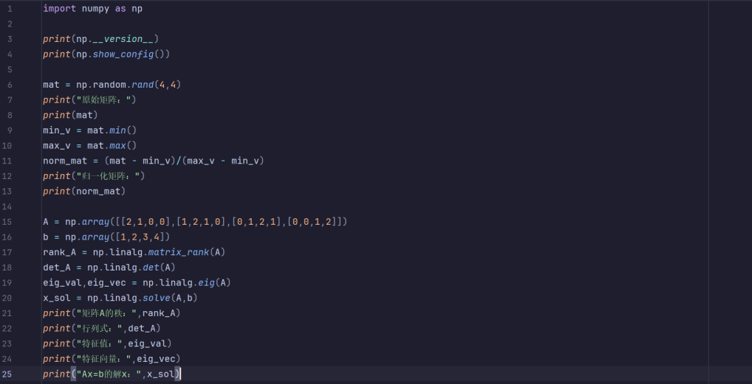
运行结果：
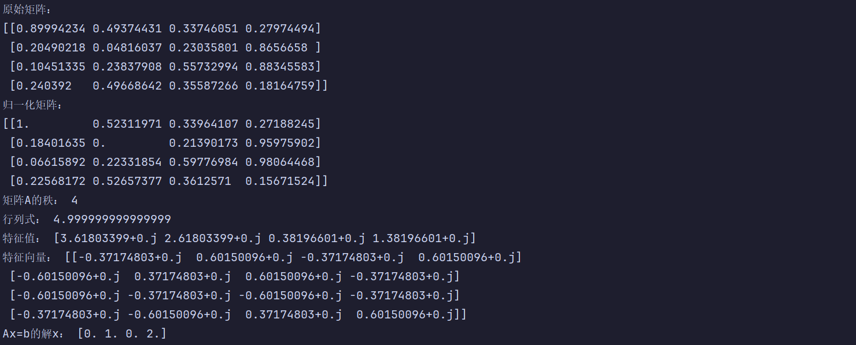
11. 请利用 opencv 读取并显示附件文件”apple.png”，完成以下任务：
（1）实现该图像的灰度化并显示
（2）绘制该图像的直方图并显示
（3）统计直方图中出现次数最多的像素值，并在原始图像 apple.png 中用绿色点标记该
像素
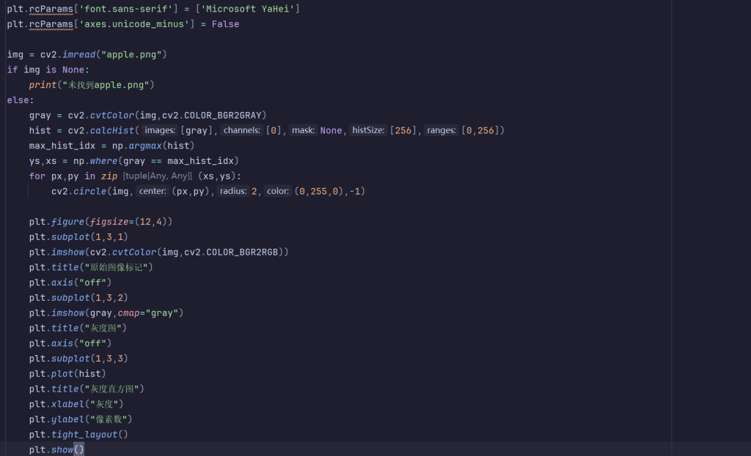
运行结果：
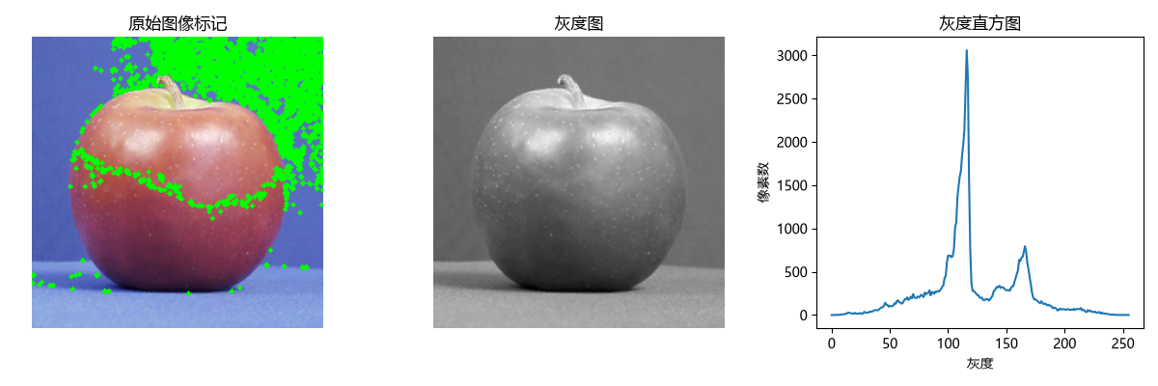
12. 以下是某连锁药店销售数据，请使用 numpy、pandas 相关做分析。要求如下：
（1）读取附件中 excel 文件 drug_order_detail_1.xlsx 中的数据
（2）计算所有分店的总销售额并打印输出。
（3）增加“销售额”列，其中，销售额=价格*销量。
（4）按分店统计不同分店销售额的最小值、最大值、平均值，并打印输出。
（5）输出效果如下所示，其中，*号代表具体统计的数据。
（6）可视化方式输出文件中数据的内在关系。
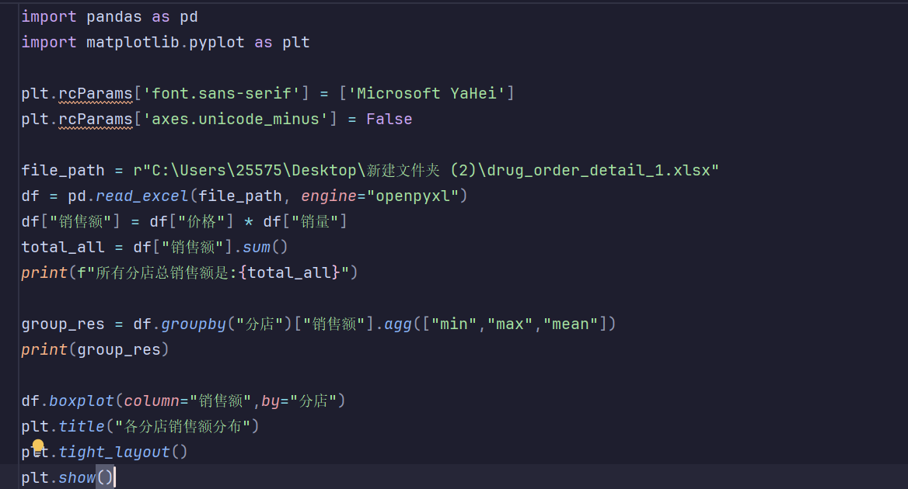
13. 现需要设计一个图书借阅管理系统，包含以下功能：
（1）定义 Book 类（属性：ISBN、书名、作者、库存数量；方法：借出图书、归还图书、
显示图书信息）；
（2）定义 Library 类，支持添加图书、删除图书、按书名查询图书、借阅图书、归还图书、显示所有图书信息；
（3）使用 JSON 格式将图书数据保存到本地文件，并在程序启动时自动加载；
（4）提供命令行交互界面（菜单选择：1. 添加图书 2. 删除图书 3. 查询图书 4. 借阅图书 5. 归还图书 6. 保存并退出）。
要求：借阅时库存不足应给出提示；图书以 ISBN 作为唯一标识。
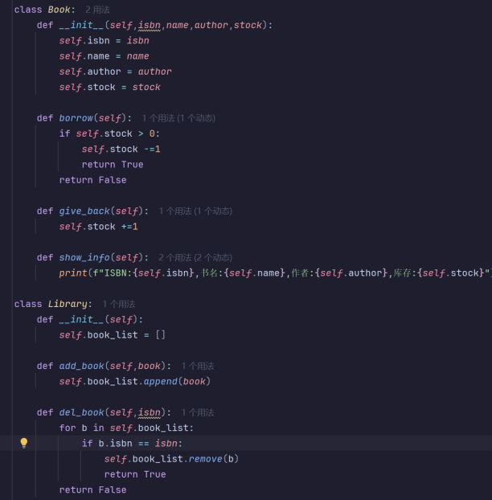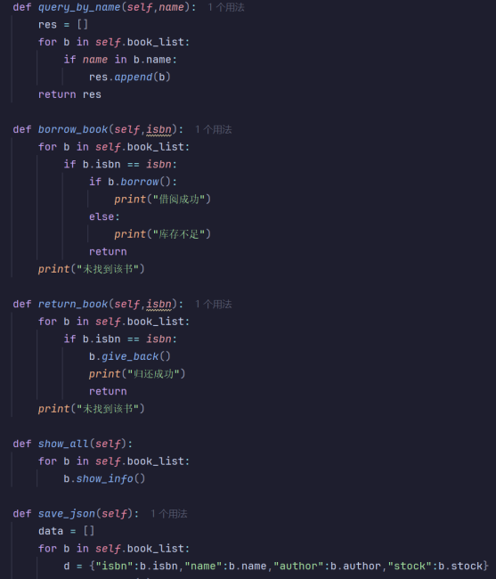
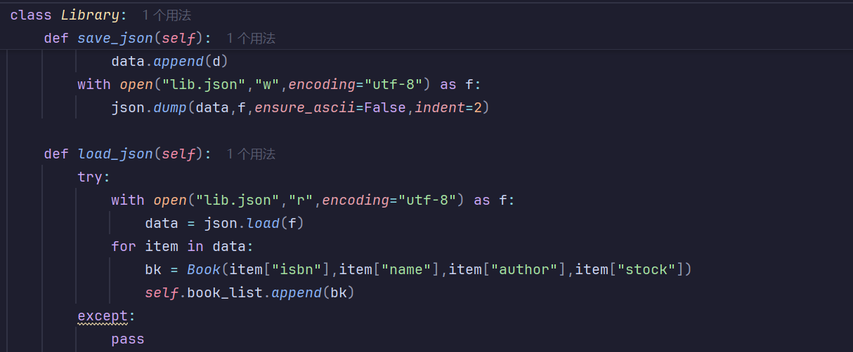
运行结果：
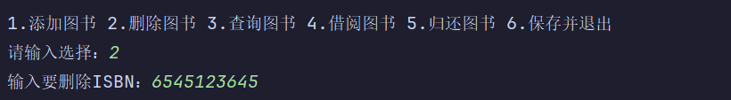
14. 使用 Python 实现单链表，包含以下功能：
（1）定义结点类 Node（属性：数据域、next 指针）；
（2）定义单链表类 LinkedList，支持单链表建立与正向遍历输出
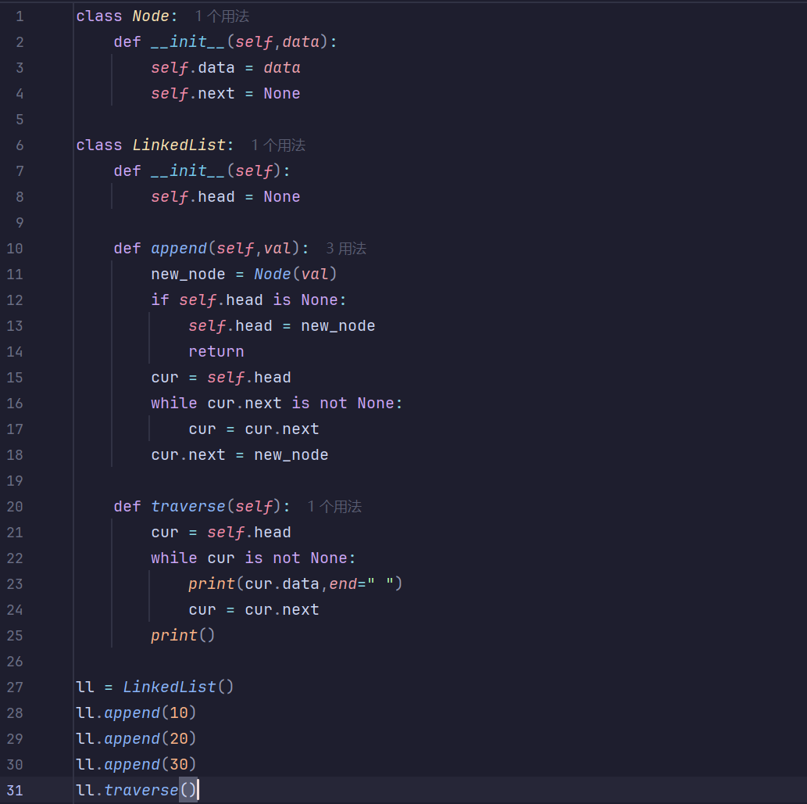
运行结果：
- 请分析附件文件“水浒传.txt”中出现的单词情况，统计并输出出现最多的 20 个单词。同时利用词云库实现对“水浒传.txt”的词频分析。
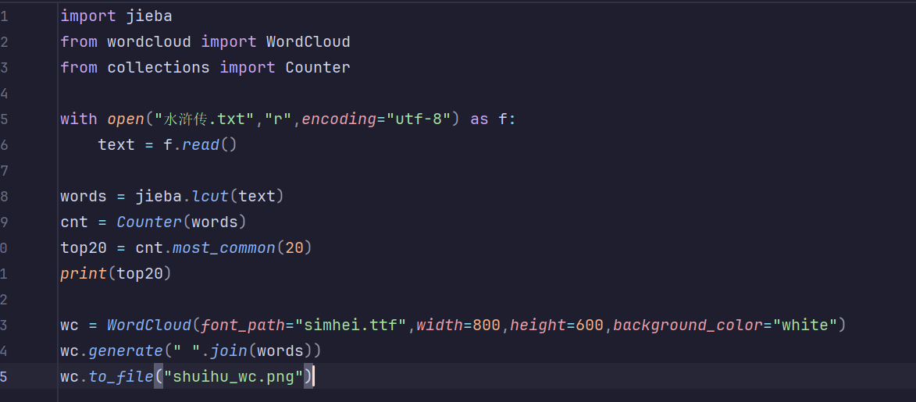
运行结果：
16. 利用 turtle 库绘制一组正多边形，要求：
（1）依次绘制正三角形、正方形、正五边形、正六边形、正八边形，每个图形边长均为
100；
（2）每个图形颜色不同，相邻图形之间间隔 30 像素，水平排列；
（3）将绘制正多边形的功能封装为一个函数，参数为边数和边长，在主程序中可以调用。
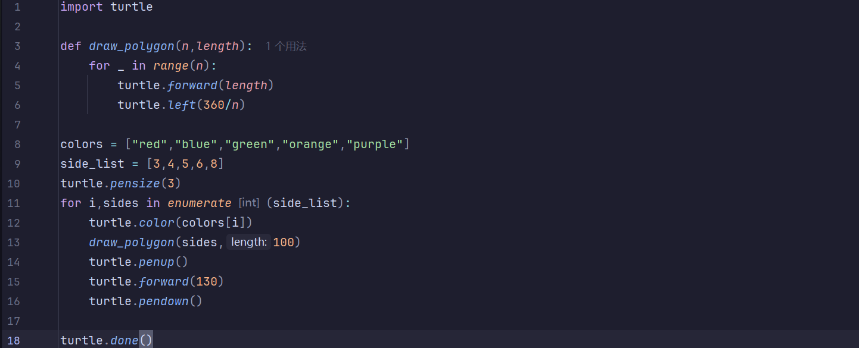
运行结果：
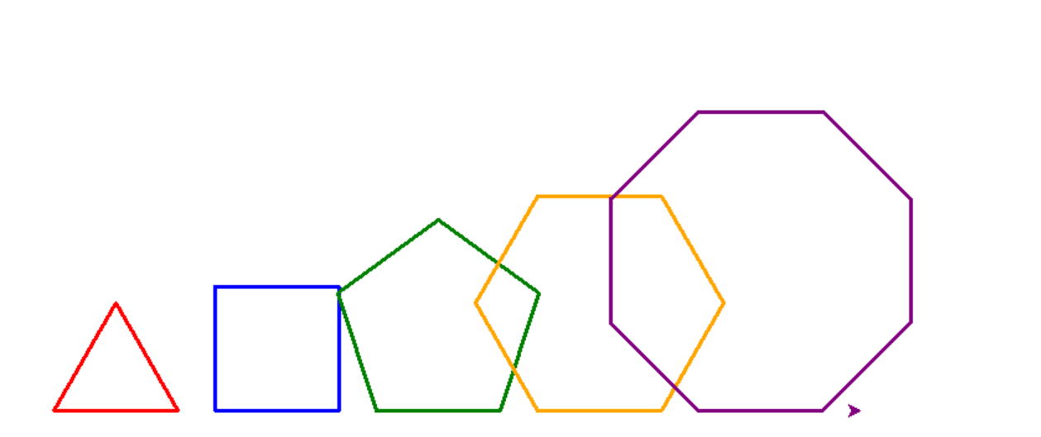
17.请绘制一个箱线图，展示三种型号电池的续航时间分布。已知型号 A 续航为 [18, 20, 19, 22, 21, 20, 23, 19, 21, 20]，型号 B 续航为 [15, 17, 16, 18, 15, 16, 17, 14, 16, 15]，型号 C 续航为 [25, 27, 26, 28, 29, 26, 27, 30, 28, 25]（单位：小时）。要求设置箱线图的颜色，箱体为浅绿色，须为黑色，中位数线为红色且线宽为 2，添加图表标题“三种型号电池续航时间箱线图”，x 轴标签“电池型号”，y 轴标签“续航时间（小时）”，最后显示图表。
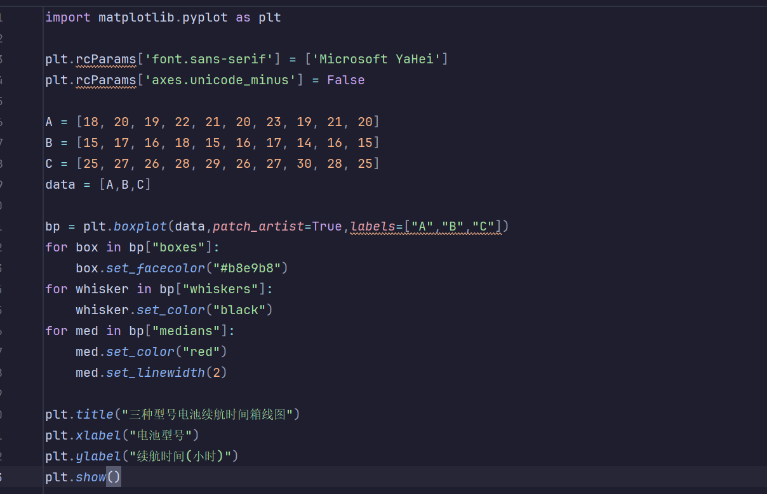
运行结果：
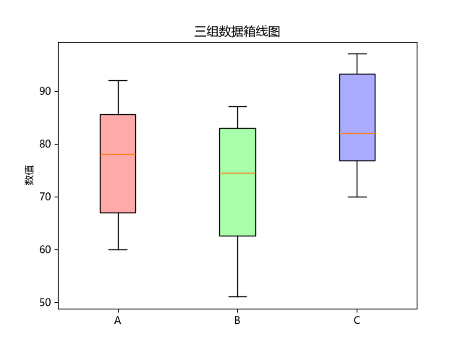
18. 编写程序，模拟学生成绩统计，完成以下任务：
（1）创建 30 名学生的成绩矩阵，共 4 门课程，成绩为 60~100 的随机整数；
（2）计算每门课程的平均分、最高分、最低分、标准差；
（3）计算每名学生的总分与平均分，输出平均分前 5 名的学生序号及其各科成绩。
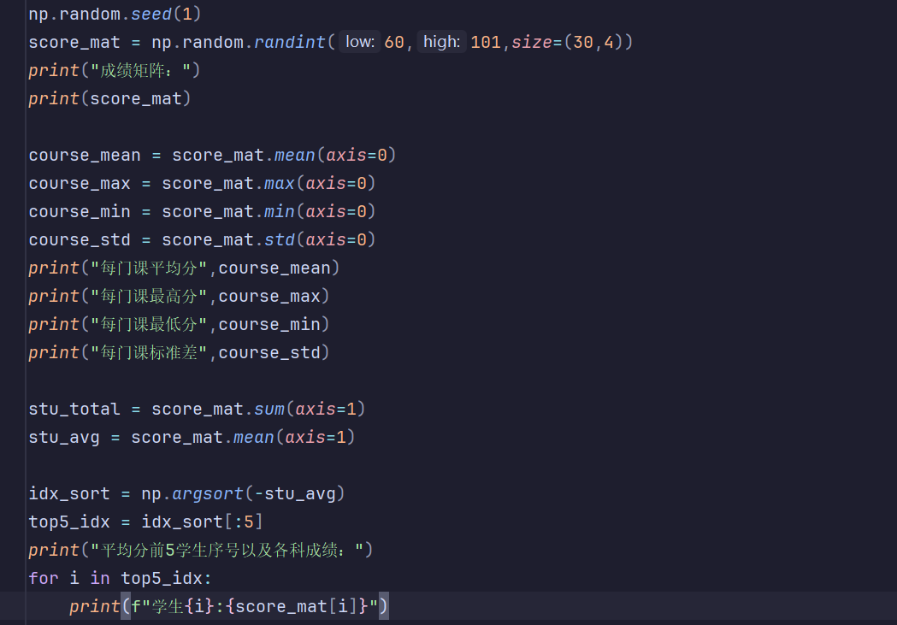
运行结果（已经随机生成矩阵）：
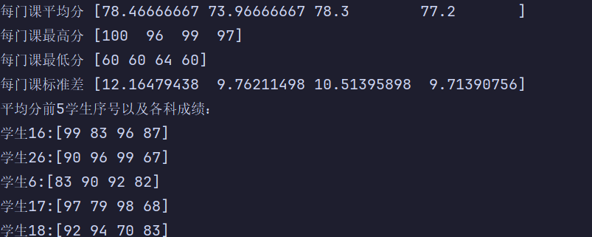
- 个人课程学习总结
通过这门Python课程的学习，我初步掌握了numpy、pandas、matplotlib、opencv等库的基础使用，学会了读取文件、数据处理和绘图。上机实操的时候我发现，看懂例题和自己动手写代码完全是两回事，经常会遇到文件路径、库版本、拼写这类小问题，调试代码耗费不少时间，也暴露了我动手练习不足的问题。后续我会多敲代码巩固基础，多动手练习，提升自己独立写程序、排查问题的能力。

